Сведения о библиотеке.
«Школа - это, прежде всего, книга,
а воспитание - прежде всего слова,
книги и живые человеческие отношения»
А.И. Герцен

Библиотека МБОУ « Утамышская СОШ» им. А. Гамринского была основана 1987г., этаж 1,кабинет №8

В библиотеке имеются словари различных видов и энциклопедии, выбор детской литературы. При библиотеке читальный зал на 6 посадочных мест, свободный доступ к литературе. Штат библиотеки 1- работник . Организует работу зав. библиотекой Ахмедова М.И. Общая площадь библиотеки-42м2

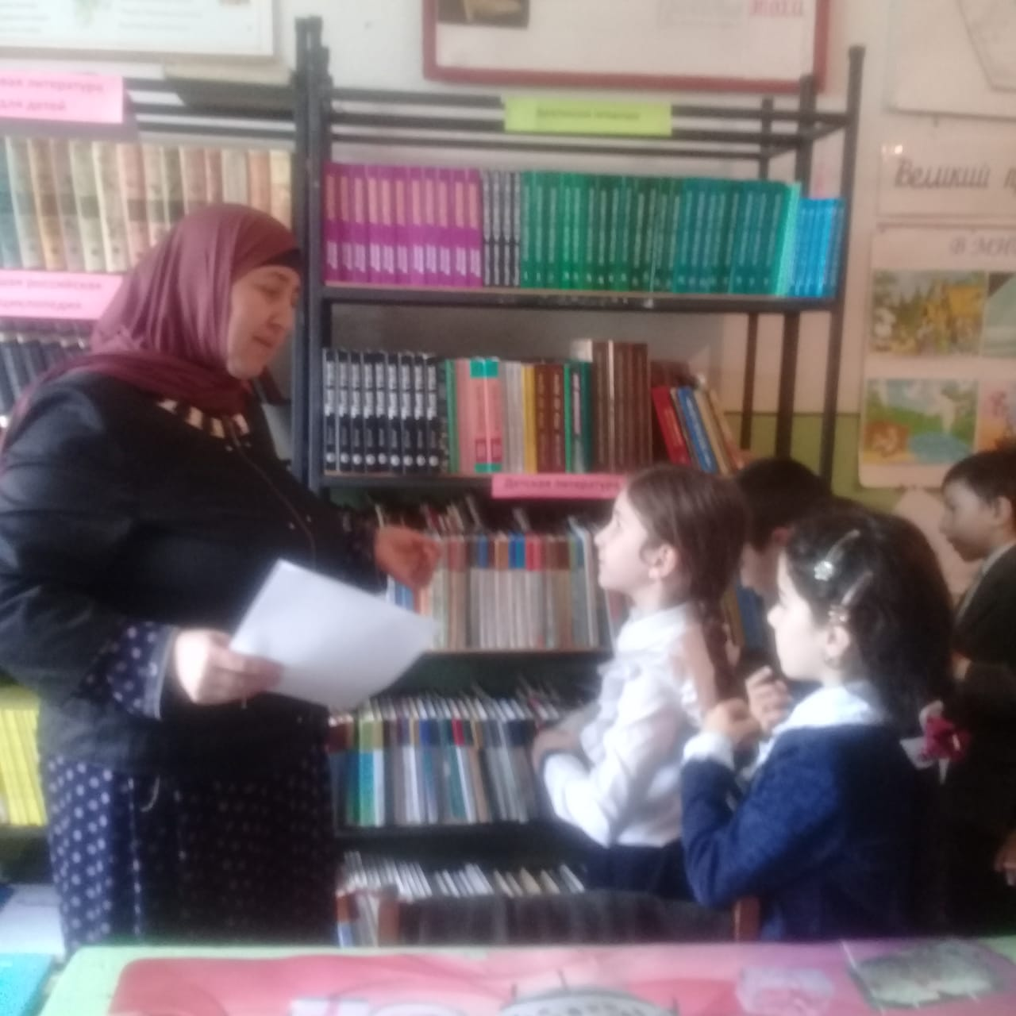

Моя профессия – школьный библиотекарь

Да кто же он такой - библиотекарь?
Чудак, Фанатик? Странный человек?
Всегда серьезный и дотошный лекарь
Старинных книг и пухлых картотек!
Вы так решили, опуская лица
В тяжелой надоевшей полке тем,
А мне, скажу вовек не надивиться
Его святым, бесхитростным трудом!

Цели школьной библиотеки
-формирование общей культуры личности обучающихся на основе усвоения обязательного минимума содержания общеобразовательных программ, их адаптация к жизни в поликультурном обществе;
-воспитание гражданственности, патриотизма, толерантности, уважения к фундаментальным правам и свободам человека, разным культурам и языкам, трудолюбия, любви к окружающей природе, семье;
-формирование здорового образа жизни.
Нормативные документы школьной библиотеки
-Правила пользования библиотекой.
-Должностные инструкции заведующего библиотекой.
- План работы библиотеки
Массовая работа
-Проведение тематических библиотечных уроков .
-Организация конкурсов и викторин среди читателей .
- Информирование читателей о новых поступлениях в библиотеку .

Выставочная работа

-Оформление книжных выставок .
-Оформление информационных стендов
-Организация выставок творческих работ учащихся

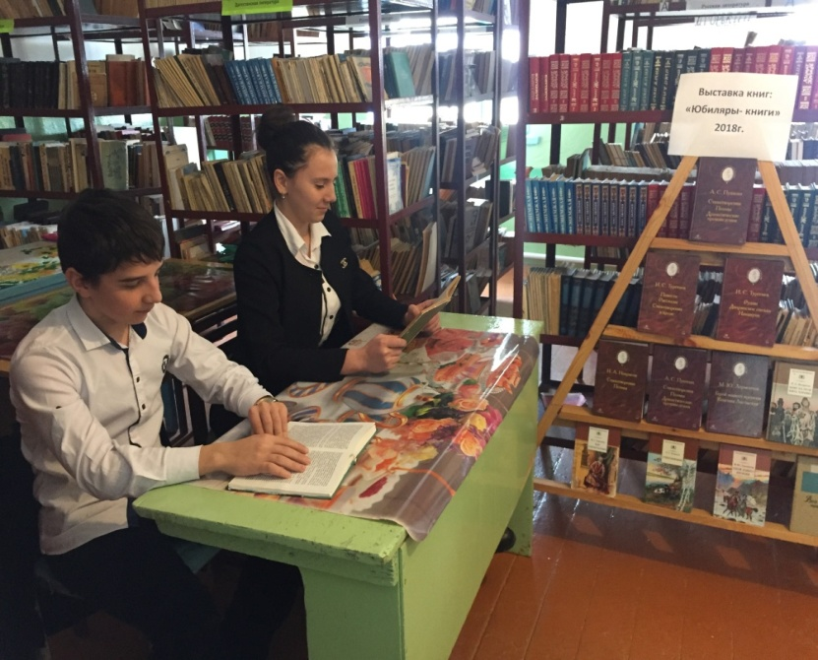
Основные показатели работы библиотеки на 2022-2023 уч.год.
- Общий фонд – 4931 экземпляров
- Фонд учебников – 2363 экземпляров
- Фонд художественной и прочей литературы – 2407 экземпляров
- Методическая литература 161экземпляров
- Количество читателей – 140
- Количество книговыдач –905
- Количество посещений – 1100
- Обеспеченность книгами– 80 %.

